Análisis del algoritmo de Huffman
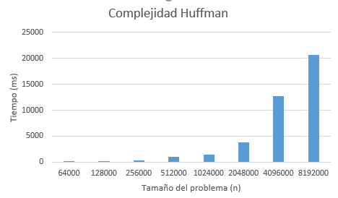
La complejidad teórica de el algoritmo de Huffman es O( n * log(n) ).
Como podemos ver en la gráfica, los tiempos no se disparan tanto como lo harían en un algoritmo O(n^2).

